Тема: The Magic World of Ukrainian Embroidery
Мета: Навчати усному непідготовленому мовленню на базі почутого тексту. Розвивати навички слухання усного мовлення з метою максимально повного та точного розуміння всієї інформації, що в ньому міститься. Практикувати учнів у вживанні часів групи Simple. Вчити здогадуватися про значення незнайомих слів з контексту. Вчити запам’ятовувати іншомовні слова.
Виховувати любов до рідної землі, повагу до культурних надбань українського народу, його звичаїв та традицій, почуття гордості, пошани до духовних здобутків минулого. Виховувати бажання отримати глибші знання щодо історії української вишиванки та бажання спілкуватися англійською мовою.
Обладнання: мультимедійна дошка, картки з текстами для учнів, ілюстрації із зображенням українських вишивано, узорів вишивок та орнаментів, вишиті рушники.
Хід заходу
Т: Good morning, dear friends! As you can see we have not an ordinary lesson. Look around, of course, you have guessed that our today’s lesson will be devoted to the folk art of Ukrainian embroidery. You know quite a lot of about our country from your Geography, History, Literature. But at the English lesson today you’ll get to know more interesting information about Ukrainian embroidery.
How very colourful and varied the contemporary vyshyvanka! It can be one colour or many-coloured, richly or delicately patterned, embroidered with flowers or geometric forms… But, do we actually know what these intricate patterns adorning our clothes mean, how ancient their origins are, what they symbolize and why they are the way they are?
What are those mysterious sacred geometrical designs hidden in our grandmother’s treasure chest? They are not just circles, lozenges, branches and spirals. These figures were created centuries ago and represent many unique symbols. This was at a time when our ancestors had a close magical connection with the world of Nature: plants, animals, fields and heavenly bodies. They drew their destiny using symbols of the Sun, Earth, Universe and Family, reproducing them on fabrics, creating mysterious ancestral symbols as amulets, as a kind of family code.
Researchers say that in ancient times embroidery was a ritual that was carried out on particular days. Master embroiderers could not sit down to work unless their thoughts were pure and bright, their energy positive and creative.
It is interesting to note that embroiderers did not copy other people’s patterns.Their work was very individual. Each woman had her own “language of decorative writing”, where through colours, lines and patterns she created a unique object, coded for good fortune for herself and her loved ones. Copying another person’s pattern meant taking over someone else’s life and destiny.
Embroidery was not considered work or study, but magic and mystery, a way of conveying one’s disposition and inner energy by coding signs and symbols on fabrics. It is truly amazing when we look at the etymology of the word “vyshyvka”, derived from “vyshniy” (divine/heavenly) and translated into Greek as “cosmos”.
A characteristic feature of ancient embroidery is its concise perfection. There is nothing superfluous; each detail is intentional. Embroidery patterns represent special written symbols. No wonder Hutsul embroiderers used to say: “I will write this shirt.” Therefore, images of animals, people, stars, plants, etc., were “written” into the ornaments.
Якими різноманітними є сучасні вишиванки: однотонні та різнобарвні, багаті та ніжні, вишиті квітами та геометричним візерунками… Та чи знаємо ми, що за узори насправді прикрашають наш одяг, якими древніми є їхні основи, що вони означають та чому виглядають саме так.
Яка сакральна геометрія захована у скарбах бабусиних скринь? Це ж не просто кола, ромби, гілки і спіралі, ці фігури створювались десятки століть тому як унікальні символи. У часи, коли наші предки володіли магічним зв’язком зі світом Природи: рослин, тварин, небесних світил. Символами Сонця, Землі, Всесвіту, Роду вони малювали свою долю, відтворюючи їх на полотні, виписуючи таємничі древні знаки як заклинання, як обереги, як коди свого роду.
Цікаво, що тоді жінки не копіювали чужі узори, не відшивали їх з інших виробів чи схем. Їх роботи були індивідуальними. Жінка володіла "мовою" орнаментального письма, де через кольори, лінії, візерунки створювала абсолютно унікальну річ, закодовану на добру долю для себе, чи рідної людини. А от відшити чужий узор для сорочки, наприклад, означало взяти на себе чужу долю.
Вишивання не було роботою чи наукою, швидше магією, вмінням передати своє світовідчуття, свою внутрішню енергію, закодувавши її на полотні. Дивовижно, та зауважте, що саме слово "вишивка" походить від "вишній", божественний і перекладається на грецьку як "космос".
Характерна ознака стародавньої вишивки – її лаконічна довершеність. Тут нема нічого зайвого, кожна деталь не випадкова. Узори вишивок – це особливі письмена. Не дарма на Гуцульщині серед вишивальниць заведено було говорити: "Я таку сорочку випишу". Тому зображення тварин, людей, зірок, рослин тощо, були "виписані" в орнаментах.
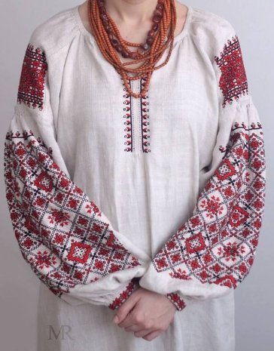

У полі калина,у полі червона,
Хорошенько цвіте.
Ой роде наш красний,
Роде наш прекрасний,
Не цураймося, признаваймося,
Бо багато нас є.
In the field a guilder-rose,
In the field the colour rose,
In the field the blush of germination.
O, our comely generation.
O, our lovely generation,
Let’s not shy away from confession,
For our richness grows
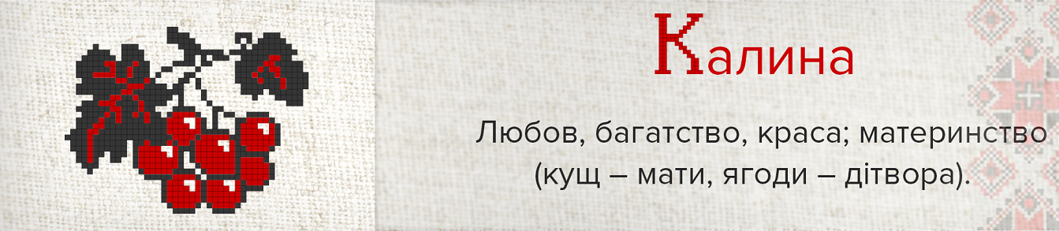

GUELDER-ROSE
P1: “Kalyna” or “guelger-tree” – is a tree native to Ukraine. Since time immemorial it used to be associated with birth, the Universe and the fiery trinity of: the Sun, the Moon and Stars. That is why it takes its name from the old name for the Sun – Kolo.
Калина – дерево нашого українського роду. Колись у давнину вона пов’язувалася з народженням Всесвіту і вогненної трійці: Сонця, Місяця та Зірок. Тому і назву має від давньої назви Сонця – Коло.

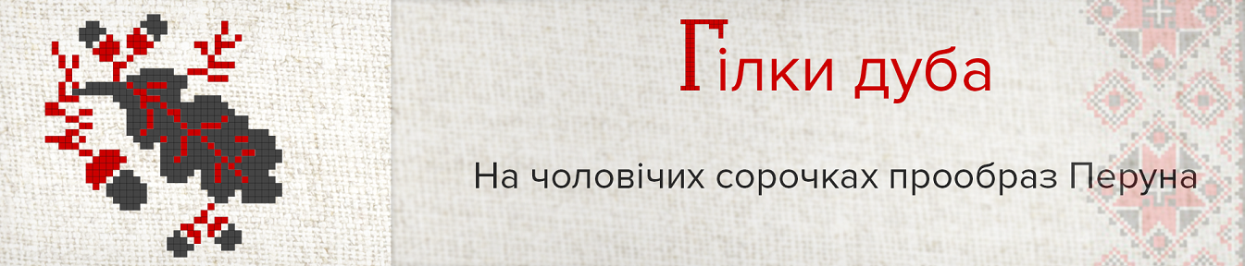
OAK
P2: The oak is a sacred tree, personified by Perun, the god of mail, solar energy, which prolongs life. An oak and guilder-rose – motifs which are most common on young boys’ shirts in which the symbols of strength and beauty are united. In this way boys and young men were invested with the magical protection of the lifegiving strength of their family.
Дуб – священне дерево, що уособлювало Перуна, бога сонячної чоловічої енергії, розвитку, життя. Дуб і калина – мотиви, які найчастіше зустрічаються на парубочих сорочках і поєднують у собі символи сили та краси. Тож хлопці та молоді чоловіки мали на собі чудодійний оберіг життєдайної сили свого роду.

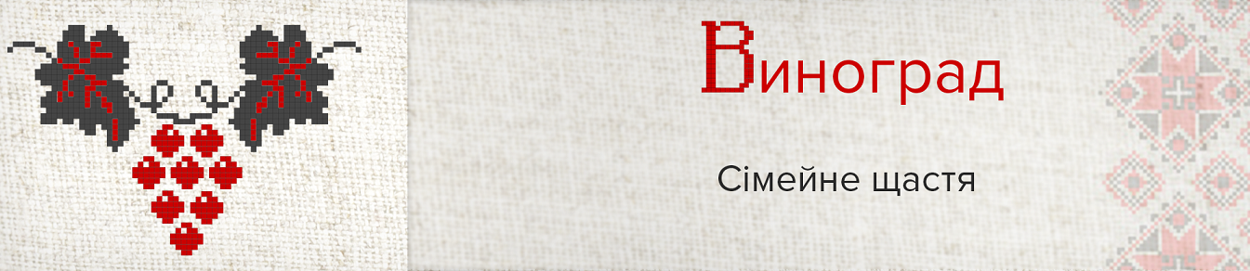
GRAPES
P3: The symbolism of grapes expresses the joy and beauty of the creation of a family. A garden and grapes – these are the field of life on which man is the sower and woman is obliged to cultivate and weave the tree of their family.
Символіка винограду розкриває радість і красу створення сім’ї. сад-виноград-це життєва нива, на якій чоловік є сіячем, а жінка має обов’язок ростити й плекати дерево їхнього роду.
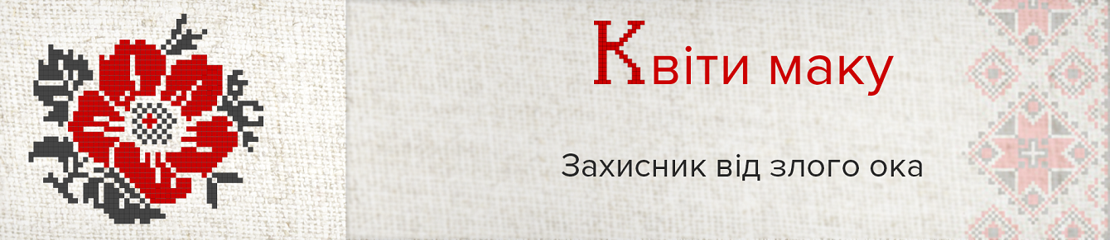
POPPY SEED
P4: From ancient times poppy seed was blessed in Ukraine and sprinkled over people and livestock because it was believed that the poppy has magical powers which acted as protection against all evil. Moreover, people used to believe that a field after battle would be covered in poppies in the spring time. In families where someone had perished, girls used to embroider images of poppies on shirts with love and sorrow.
З давніх-давен на Україні святили мак і ним обсіювали людей і худобу, бо вірили, що мак має чарівну силу, яка захищає від усякого зла. А ще вірили, що поле після битви навесні вкривається маками. Дівчата, в сім’ї яких був загиблий, з любов’ю і сумом вишивали узори маку на сорочках.

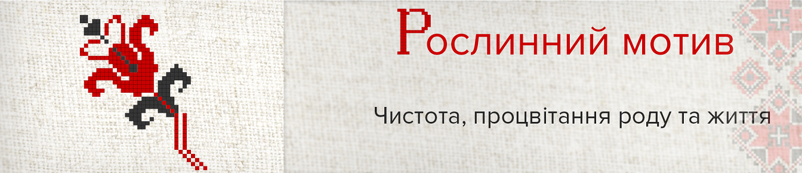
LILY FLOWER
P5: The secret of life is hidden within the lily flower. In legends the lily flower was a symbol of a maiden’s charms, innocence and honour. The embroidered flower of lily symbolizes birth, growth, and continuity of life. Besides the flower, an integral part of the decoration is a leaf and bud which comprise an inseparable trio representing birth, growth and the continuity of life.
Таємницю життя приховує в собі і квітка лілії. В легендах квітка лілії – то символ дівочих чарів, чистоти та цноти. Вишита квітка лілії допоможе розгадати таємницю тих чарів. Крім квітки, невід’ємною частиною орнаменту є листок і пуп’янок, що складають нерозривну композицію триєдності. У ній закладено народження, розвиток та безперервність життя.

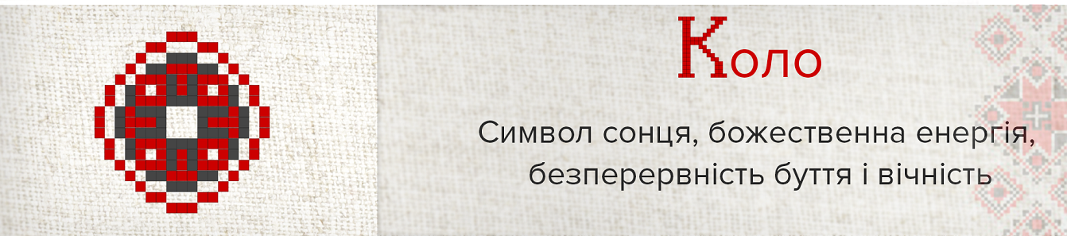

CIRCLE
T: We know that the most ancient symbols are simple geometric designs. The circle is one of the primary signs. It represents the Sun, originating in pagan religions, where it embodies divine, life-giving energy. The circle also refers to the continuity of life and eternity. Overall, this symbol can be portrayed in many different ways and has many meanings. A circle with a dot in the middle portrays the centre of the universe; in Ukrainian symbolism, it is also a symbol of the Sun. The circle is a symbol of divine purity worn as a wreath by the bride. The circle is the Sun surrounded by bright rays diverging outwards that bestow strength and energy. However, sun rays that converge inwards capture and imprison energy so such a circle can symbolize emptiness.
The circle can be found in embroidery (but more on carved wooden articles and pysanky), usually in conjunction with other figures as part of a more complex pattern. We can see circles in the tree of life, particularly in wedding towels.
Відомо, що найбільш древніми є прості геометричні орнаменти. Коло є одним із початкових. Як символ сонця воно походить із язичницької релігії, де означає божественну, життєдайну енергію. Коло це також безперервність буття і вічність. Загалом цей символ, що може зображатись у багатьох варіаціях, має чи не найбільше різноманітних значень. Круг із крапкою всередині є центром світобудови, в українській символіці – це також символ сонця. Круг як символ божественної чистоти для нас – це вінок нареченої. Коло як сонце із променями, що виходять на зовні, дарує силу та енергію. Водночас промені, обернуті всередину – навпаки забирають енергію, таке коло може символізувати пустоту.
"Чистий" символ кола нечасто можна зустріти саме у вишивці (більше на дерев`яних виробах чи у писанках), та він завжди присутній у поєднанні з іншими фігурами, як елемент складнішого візерунку. Круг можна розпізнати у Дереві життя, зокрема на весільних рушниках.

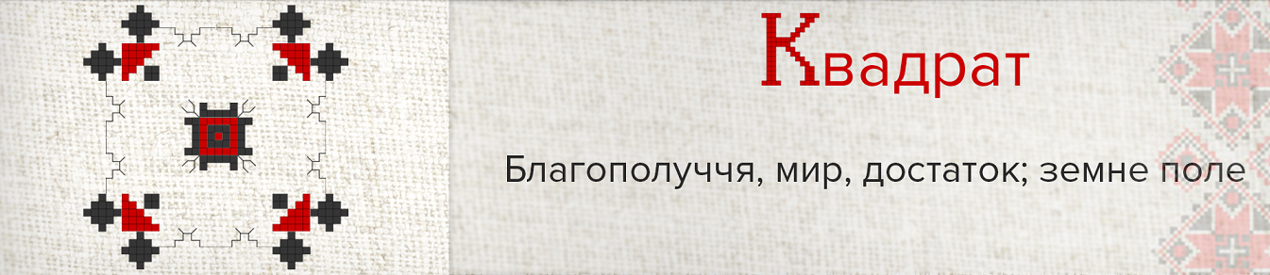

SQUARE
P1: This figure is one of the central ornamental designs in many cultures. It symbolizes perfection, harmony and order. A square with a cross, often embroidered on men’s shirts, symbolizes an “earthly field”. In Ukrainian traditions, the Earth is often portrayed as a square. This figure is perfectly divided into equal portions (fields). Spiritually, the square symbolizes Matter, whereas the circle is perfection, i.e. the Spirit. Thus, the circle is contrary to the square. The square also stands for Number 4, which Ukrainians recognize as the symbol for the primary elements: the four cardinal points, the seasons, life cycles, parts of the day…In embroidery, squares can be arranged in series or as part of more complex elements.
Ця фігура є однією із центральних в орнаментах багатьох культур. Вона символізує досконалість, гармонію, порядок. Перехрещений квадрат, який часто вишивають зокрема на чоловічих сорочках, означає "земне поле". Квадрат в українській традиції є одним із символів землі. Ідея цієї фігури – у розмежуванні простору, виділенні якоїсь частини (поля). Духовно квадрат символізує Матерію, як коло – символ досконалості – дух. Тобто, квадрат протилежний до кола. Квадрат – знак особливого числа 4, яке українці розуміли як символ першоелементів. Це чотири точки земної кулі: сторони світу; пори року; життєві цикли; частини доби…Квадрати на вишивках можна зустріти розташованими у ряд в стрічкових композиціях, також як частини складніших елементів.

TREE OF LIFE
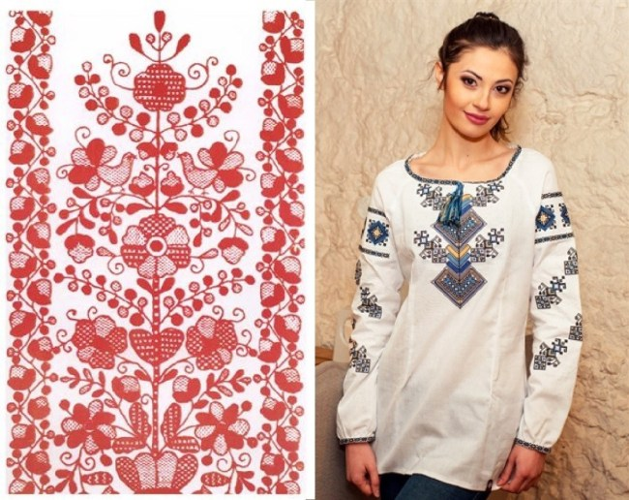
P2: This symbol is found in national art where the universe contains three components: the underworld, the earthly world and the heavenly kingdom. The tree depicts roots – the past, the trunk – the present, and the crown – the future. In Ukrainian embroidery this symbol can be recognized not only in the branches (they can be either symmetrical or asymmetrical), but also in wheat stalks, sheafs, twigs or vines. The tree of life holds the truth and unity of the three worlds and reflects the image of life and the family. There are more intricate compositions where the tree motif is replaced by a female image – a woman with raised arms. This is the Great Goddess or Original Mother, the embodiment of life itself. Embroidered tree patterns are mostly found on large three-to-four metre embroidered towels that decorate homes and churches..
Цей символ зустрічається у мистецтві тих народів, модель світобудови яких містить три складових: підземне царство, земний світ і небесне царство. Дерево зображає: корінням – минуле, стовбуром – сучасне, кроною – майбутнє. В українській вишивці цей символ можна впізнати не лише у розгалуженому дереві (яке є як симетричним так і асиметричним), а й у колоску, снопі, гілці, навіть виноградній лозі. У ньому водночас закладено істину єднання трьох світів та образ роду, продовження життя. Зустрічаються складніші композиції, де мотив дерева замінює жіночий образ. Жінка із піднятими руками – це Велика Богиня або Праматір, яка є втіленням самого життя. Узори зі Світовим деревом найбільше пасували великим вишитим рушникам. Розмірами у 3-4 метри, вони прикрашали оселі та храми.

BIRDS
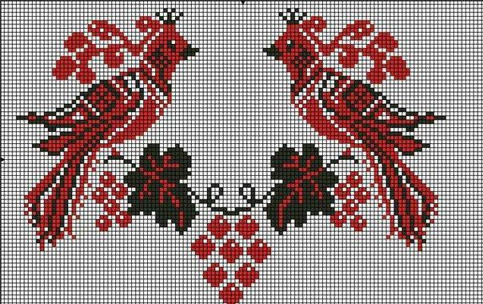

P3: Birds are symbols of human souls. Birds of different feathers resound on the towels according to the occasion for which they have been embroidered.
The nightingale and the cuckoo love girl’s shirts and are unhappy if they are not embroidered in a pair. These birds are frequently embroidered on the branch of a guilder-rose, symbolizing the continuation of a generation.
Peacocks – are very respectable birds, for they always take their place on matrimonial towels.
Wedding couples can be embodied by nightingales, doves or cocks. A characteristic design on a wedding towels is an arrangement of birds facing each other.
Our nation looks upon the swallow with great affection – a true companion for any home.
Птахи – то символи людських душ. Різні птахи виспівують на рушниках , залежно від того, з якої нагоди вишито рушник.
Соловей і зозуля полюбляють дівочі рушники, вони сумують, якщо їх вишито непарно. Цих пташок найчастіше вишивають на гілці калини, що символізує продовження роду.
Пави – дуже поважні птахи, бо завжди розсідаються на весільних рушниках.
Шлюбну пару символізують соколи, голуби та півні. Характерною ознакою весільного рушника є розташування птахів один до одного голівками.
З великою любов’ю наш народ ставиться до ластівки – вірної супутниці людської оселі.
(Учням пропонується дати відповіді на питання)
T: And now you have to answer the questions.
1. What the symbols of Ukrainian embroidery can you call?
2. Why is lily considered a female symbol?
3. What can you say about such symbol as grapes?
4. What does the circle mean?
5. What does the square symbolize?
6. What does the tree of life depict?
At the last of our lesson I want to say the following: today all Ukrainians are proud of their national peculiarity - vyshyvanka. And we have to know everything about this treasure.
So, through this simple but at the same time brilliant sigh system of squares, crosses and zig-zags the Ukrainian man’s outlook on such philosophical themes as the Universe, Life, Birth and Death. So, “vyshyvanka” is the unique code of the Ukrainian nation.
Thank you for your attention!
Отже, за допомогою цієї простої, але водночас геніальної системи знаків -квадратиків, хрестиків та зигзагів розкривається погляд українця на такі філософські теми, як Всесвіт, життя, народження та смерть.
Тож , вишиванка – це унікальний код української нації.

Література та он-лайн ресурси:
- Знаки: 155 стародавніх українських вишивок. Т.О. Островська. Київ 1992;
- Українські вишиванки: орнаменти, композиції. Л. Бебешко.2019;
- http://ukrainian-recipes.com

